**2019年江西省职业院校技能大赛（高职组）**

**嵌入式技术应用开发赛项公开赛卷**

本赛卷包括硬件装调和赛道任务两部分。要求参赛选手在规定时间内焊接、调试一套比赛现场下发的功能电路板，并安装在主竞赛平台（简称为主车；同时，在后文中，我们将从竞赛平台简称为从车）上。同时，完成嵌入式应用程序的编写和测试，使之能够自动控制竞赛平台（主车、从车）完成相应赛道任务。

**第一部分 硬件装调赛题**

**一、比赛要求**

比赛现场下发功能电路板焊接套件（含PCB空板与元器件）和相关技术资料（电路原理图、器件位置图、物料清单）。参赛选手需在规定时间内，按照安全操作规范与电子产品制作工艺，焊接、调试该功能电路板，使其功能正常，并安装到主车上。

**二、比赛内容**

（一）元器件检测

参赛选手须参照物料清单进行元器件的辨识、清点和检测。

本赛题所涉及的元器件种类仅限于：电阻、电容、电感、二极管、三极管、MOS管、电位器、LED发光二极管、555芯片、595芯片、晶振、CMOS逻辑门、集成稳压块、光强度传感器、光敏电阻、超声波传感器、红外传感器、射频识别单元、语音识别单元、解调芯片、数码管、蜂鸣器、扬声器、模拟开关。

（二）电路板焊接

参赛选手须依据电路原理图、器件位置图、物料清单，在规定时间内完成元器件焊接，并按时上交进行焊接工艺评分。

本赛题所涉及的贴片元器件封装仅限于：SIP-8、SSOP-6、SOP-8、SSOP-8、SOP-14、SOP-16、SOT-23、SOT-223、0603、0805、1206、3528、贴片电容6.5*6.5、贴片电容8*10、CD43、邮票孔。

（三）功能验证、故障排除

参赛选手须根据正确的电路原理图，分析各电路功能，并使用示波器、万用表等仪表进行故障排除，使电路板功能正常。

本赛题所涉及的电路故障仅限于：断线、短路、丝印错误、器件封装错误。所涉及的电路参数调整仅限于：电位器阻值调整、拨动开关状态设置。

参赛选手焊接不当造成的故障不在本赛题考查范围之内,由选手自行处理解决。由此产生的性能不良或功能不全，后果也由选手完全承担。

（四）整机装配

参赛选手须在两轮赛道任务验证测试中，将现场下发的功能电路板，安装到竞赛平台指定位置上。

**三、注意事项**

1. 参赛选手在焊接等操作过程中应当严格遵守安全操作规范，安全用电，保持桌面整洁。
2. 选手需在比赛开始半小时内确认焊接套件的器件完整情况，如有缺失可申请补领器件，比赛开始半小时之后每补领1个器件将被扣1分。
3. 选手可在规定的时间内申请更换标准功能电路板（限1次）或竞赛平台（限1次），但是将会被扣除相应分数。
4. 选手只可携带赛项规程中允许携带的物品进入赛场，携带的笔记本电脑不得超过3台，移动终端（使用手机作为控制终端，需提前将SIM取下）不得超过1个，车载终端（图像数据处理终端）不得超过2个，主车不得超过1辆，从车不超过1辆，锂电池（竞赛平台配备电池除外）不得超过2块。
5. 参赛选手不得做出干扰或影响他人比赛的行为。

**第二部分 赛道任务赛题**

**一、比赛要求**

参赛选手根据比赛现场抽取的标志物摆放位置表、任务流程表、数据处理算法等文件编写相关嵌入式应用程序，使竞赛平台能自动在模拟的智能交通环境(即赛道地图)中完成各项赛道任务。

**二、比赛内容**

（一）编程调试

参赛选手须依据本赛题给定的赛道地图以及现场随机抽取的竞赛技术参数方案进行嵌入式应用程序编写，参赛选手可以按现场时间表使用练习赛道进行练习调试。

（二）测试准备

参赛选手接到候场指令后，到达指定赛道处候场准备。按裁判要求启动控制终端（移动终端或车载终端）和竞赛平台。

参赛选手接到比赛准备指令后，须将主车摆放在决赛赛道地图的启动位置，将从车摆放在决赛赛道地图的指定位置。

如果参赛选手选择使用车载终端作为控制终端，参赛选手可自行选择主车与控制终端的连接方式；若采用有线连接方式，须将WiFi模块电源关闭。

（三）赛道任务

参赛选手接到比赛开始指令后，启动运行全自动控制程序，使竞赛平台能自动完成任务流程表中规定的各项赛道任务。

本赛题所涉及的赛道任务仅限于：

1. 主车或从车执行前进/后退/左转/右转/停止/循迹等动作。
2. 主车或从车到达赛道地图指定坐标位置处。
3. 主车或从车按指定路线行进。
4. 主车或从车控制左/右转向灯开启或关闭。
5. 主车或从车打开/关闭蜂鸣器。
6. 主车或从车到达指定车库并执行倒车入库操作。
7. 主车控制功能电路板上数码管显示指定数据。
8. 主车与从车之间进行数据交互。
9. 主车或从车识别静态标志物中的二维码，提取其中有效信息，为后续任务提供数据来源。
10. 主车或从车识别智能TFT显示器中的二维码，提取其中有效信息，为后续任务提供数据来源。
11. 主车或从车获得静态标志物垂直平面与前一个最近十字路口中心点的距离，为后续任务提供数据来源。
12. 主车识别智能TFT显示器中的图形，获得形状与颜色信息，为后续任务提供数据来源。其中涉及的形状仅限于：三角形、圆形、矩形、菱形、五角星；涉及的颜色仅限于红色(255,0,0)、绿色(0,255,0)、蓝色 (0,0,255) 、黄色 (255,255,0) 、品色 (255,0,255) 、青色(0,255,255) 、黑色(0,0,0)、白色(255,255,255)。
13. 主车或从车识别静态标志物中的图形，获得形状与颜色信息，为后续任务提供数据来源。
14. 主车识别智能TFT显示器中车牌图片，获得车牌信息，为后续任务提供数据来源。
15. 主车或从车获取智能路灯标志物当前档位信息，为后续任务提供数据来源。
16. 主车或从车获取立体车库标志物当前档位信息，为后续任务提供数据来源。
17. 从车通过相关信息，获得其在TFT显示标志物中需要识别的指定图形或颜色数量，为后续任务提供数据来源。
18. 主车通过相关信息，获得RFID相应数据块地址、块数据密钥，为后续任务提供数据来源。
19. 主车在行进路线中，获得RFID卡片位置信息，为后续任务提供数据来源。
20. 主车通过相关信息，获得RFID卡内有效数据内容，为后续任务提供数据来源。
21. 主车或从车通过现场下发的数据处理方法，将相关信息进行处理，得到烽火台标志物的完整或部分开启码。
22. 主车或从车通过相关信息，获得智能路灯标志物的最终档位。
23. 主车或从车通过相关信息，获得立体车库最终停留层数。
24. 主车或从车通过相关信息，获得无线充电标志物开启码。
25. 主车通过相关信息，获得从车的出发坐标、初始车头朝向、入库坐标或指定的行驶路线。
26. 主车通过相关信息，获得其入库坐标或指定的行驶路线。
27. 从车通过相关信息，获得其入库坐标或指定的行驶路线。
28. 主车或从车将相关信息按照指定格式发送到立体显示标志物上显示。
29. 主车或从车将相关信息按照指定格式发送到LED显示标志物上显示。
30. 主车或从车将相关信息按照指定格式发送到智能TFT显示标志物上显示。
31. 主车或从车将相关信息按照指定格式发送到道闸标志物上显示，并控制其开启。
32. 主车或从车将相关信息按照指定格式进行语音播报。
33. 主车或从车启动智能交通灯标志物进入识别模式，并在规定的时间内识别出当前停留信号灯的颜色，按照指定格式发给智能交通灯标志物进行比对确认。
34. 主车启动语音识别，获取语音播报标志物发出的语音命令，并把相应语音命令编号按照指定格式发给评分终端。
35. 主车启动语音识别，获取语音播报标志物发出的语音命令，并把相应语音命令编号按照指定格式发送到智能TFT显示标志物上显示。
36. 从车启动语音识别，获取语音播报标志物发出的语音命令，并将该语音重复播放一次。
37. 从车启动语音识别，获取语音播报标志物发出的语音命令，并把相应语音命令编号按照指定格式发送到立体显示标志物上显示。
38. 主车或从车通过指定格式指令控制智能TFT显示标志物翻页。
39. 主车或从车通过指定格式指令控制智能TFT显示标志物开启/关闭计时。
40. 主车通过指定格式指令控制LED显示标志物开启/关闭计时。
41. 主车或从车通过指定格式指令控制立体车库标志物复位。
42. 主车或从车采用倒车入库方式进入立体车库标志物，并停在规定位置。
43. 主车或从车通过指定格式指令控制立体车库标志物到达指定层数。
44. 主车或从车通过指定格式指令控制无线充电标志物开启。
45. 主车或从车通过指定格式指令控制智能路灯标志物，将其光照强度档位开启到指定档位。
46. 主车或从车通过指定格式指令控制烽火台标志物开启。
47. 主车顺利通过ETC系统标志物，不触碰其抬杆。
48. 主车或从车顺利通过特殊地形的路面(特殊地形为黑色底色，其循迹线为白色直线和白色弧线的组合)。
49. 主车向竞赛自动评分终端返回指定格式数据。

**三、赛道地图及标志物摆放位置**

赛道地图如图1所示，尺寸规格为2.5m×2.5m(实际尺寸根据竞赛场地大小可能略有调整）；赛道宽度为30cm；循迹线宽度为3cm；图中纵向虚线编号为1~7，横向虚线编号为A~G（为避免干扰循迹，赛道上的虚线略去不画）；赛道标志物将置于横纵虚线交叉点上（由于部分标志物形状不规则，摆放确切位置以赛场实际摆放为准）。

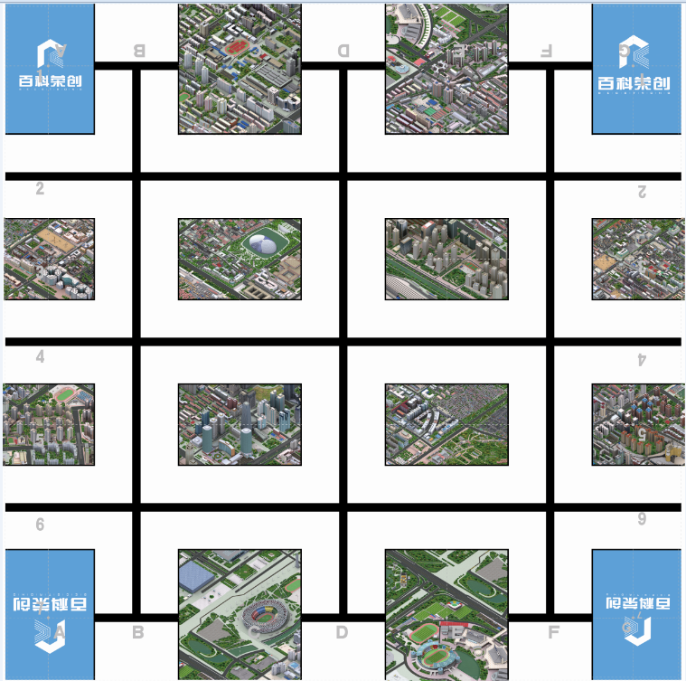

图1 赛道地图

标志物摆放位置在比赛日现场随机抽取，于比赛当天公布。

注意：

1）比赛现场标志物摆放位置由现场随机抽取，测试赛道与决赛赛道标志物摆放位置一致。

2）部分赛道标志物形状不规则，或者任务特殊需求，摆放时可能偏离交叉点。标志物的确切位置应以赛场实际摆放位置为准。

**四、比赛技术参数**

比赛技术参数包括标志物摆放位置参数表、任务流程表和数据处理方法三项。具体参数将在比赛现场从不少于10套参数方案中随机抽取。

（一）标志物摆放位置参数表

标志物摆放位置参数表描述比赛现场标志物摆放位置，必要时将指定标志物摆放方向，须在比赛现场抽取，当场公布。其格式如表1所示。

**表1 标志物摆放位置参数表（格式样例）**

|  |  |  |  |
| --- | --- | --- | --- |
| 序号 | 设备名称 | 坐标点 | 说明 |
| 1 | 智能TFT显示（A）标志物 |  |  |
| 2 | 智能TFT显示（B）标志物 |  |  |
| 3 | 道闸标志物 |  |  |
| 4 | 静态（A）标志物 |  |  |
| 5 | 静态（B）标志物 |  |  |
| 6 | 智能路灯标志物 |  |  |
| 7 | 智能交通灯（A）标志物 |  |  |
| 8 | 智能交通灯（B）标志物 |  |  |
| 9 | 立体显示标志物 |  |  |
| 10 | 烽火台报警标志物 |  |  |
| 11 | 语音播报标志物 |  |  |
| 12 | LED显示标志物 |  |  |
| 13 | 无线充电标志物 |  |  |
| 14 | ETC系统标志物 |  |  |
| 15 | 特殊地形标志物 |  |  |
| 16 | 立体车库（A）标志物 |  |  |
| 17 | 立体车库（B）标志物 |  |  |
| 18 | RFID卡片(1-3张) |  |  |

（二）任务流程表

任务流程表描述竞赛平台行进路线和需要完成的任务，须在比赛现场抽取，当场公布。其格式如表2所示。

**表2 任务流程表（格式样例）**

|  |  |  |
| --- | --- | --- |
| 序号 | 任务要求 | 说明 |
| 1 |  |  |
| 2 |  |  |
| 3 |  |  |
| 4 |  |  |
| 5 |  |  |
| 6 |  |  |
| …… |  |  |

（三）数据处理方法

按照现场抽取并下发的数据处理方法，将获取的原始数据处理之后，得到6字节烽火台标志物开启码。该实现方法具体实现过程在比赛现场抽取，当场公布。

本赛题所涉及的数据处理方法仅限于基本运算、逻辑运算、数据类型转换、数组操作、字符串处理的组合：

1. 基本运算：加、减、乘、除、求模
2. 逻辑运算：与、或、非、同或、异或、移位
3. 数据类型转换：字符与ASCII码转换、文本与数字转换、进制转换
4. 数组操作：插入、删除、查找、排序
5. 字符串处理：连接、截取、查找、逆置

**五、注意事项**

1. 选手按规定的时间进入练习赛道进行赛道任务测试，每次五分钟，过时不补，须等待下一轮测试机会。
2. 每个参赛队将进行两轮赛道任务测试，每轮每个参赛队有两次启动机会，但总用时不超过5分钟，每轮两次测试成绩中取最高成绩作为本轮成绩并签工位号确认，两轮测试成绩取最高成绩作为赛道任务测试最终成绩。
3. 第一轮测试开始时，所有参赛选手将竞赛设备（含主车、从车、移动终端、现场下发分功能电路板等）集中放置在设备存放区，等候比赛开始，等待裁判下一步指令，同时将竞赛平台断电关闭。
4. 在比赛过程中，选手不得触碰竞赛平台或控制终端，一旦触碰，认为本次测试结束。
5. 第一轮赛道任务测试结束后，各参赛队拥有等长的时间用于再次调试与修改程序，但超过规定时间不得继续操作，须将设备放回存放区，等待第二轮测试的开始。
6. 第二轮赛道任务测试结束后队长应把现场发放的功能电路板上交到裁判指定位置，确认功能电路板贴好工位号。
7. 参赛队若放弃赛道任务测试机会，队长须前往比赛测试区确认签字，表明自愿放弃测试机会。
8. 比赛结束后，参赛队须将比赛当天下发的全部资料（包含但不限于：纸质文件、U盘、草稿纸）交给现场裁判，不得带出比赛场地。
9. 本赛题所涉及的竞赛平台、标志物使用说明、通信协议等技术资料均由赛项合作企业提供。